Кружок «ВИА», рук. Юдин В.В.
На этой схеме сосредоточены основные обозначения, знание которых уже поможет ориентироваться в большинстве песен.
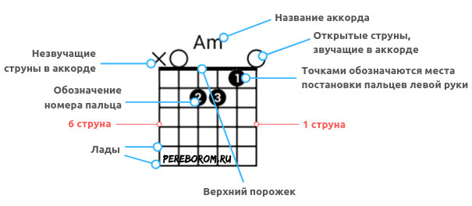

Подробное описание схемы
Для того, чтобы понять, как читать аппликатуры, следует ознакомиться с пустой диаграммой. Она представляет из себя схематичный гриф гитары. Если поставить её в подставке (или облокотить об стену), то можно мысленно перенести эту схему на ваш инструмент.

Что обозначает сетка аппликатуры?
Каждый прямоугольник означает лад. Линии отделяют один лад от другого. Точкой отсчёта считается как раз верхний порожек (см. ниже). Если он нарисован – значит нужно автоматически отсчитывать от «нулевого» лада (то есть лад после жирной линии будет первым). Если же этой жирной линии нет, то обычно указывают номер лада, от которого следует вести отсчёт.
Вертикальные линии обозначают струны. Слева направо – от шестой до первой. Таким образом, по сетке можно определить как струну, так и лад.
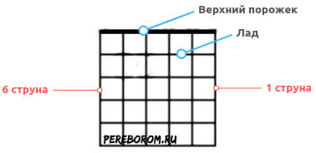

Номера пальцев левой руки
Эти номера используют не только в эстрадной, но и в классической гитаре.
Указательный – 1;
Средний – 2;
Безымянный – 3;
Мизинец – 4.
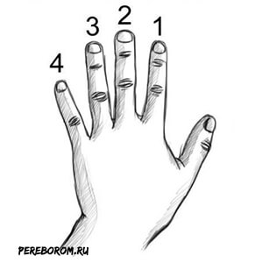
Часто номера пальцев специально прописывают, когда рисуют аккорды для начинающих. Неопытный музыкант может неправильно поставить пальцы и заучить неудобную и даже вредную для суставов аппликатуру. Кроме того, одна и та же гармония может зажиматься разными способами, которые и обозначаются такими цифрами.
В редких случаях можно встретить букву «T». Она означает – большой палец. Это скорее нетрадиционный способ, который пользуются в жанрах блюз, рок, иногда в бардовской музыке и при игре в альтернативных строях. Чаще всего большим пальцем зажимаются либо басовые ноты, либо производится заглушка струн.

